Дата: 28.03.22

Клас: 3 – Б

Предмет: літературне читання

Вчитель: Лисенко О. Б.

Тема: **Перевіряю свої досягнення. Підсумок за розділом «Літе­ратурні казки. П’єса-казка. Байки»**

**Мета**: вдосконалювати навички читання творів, вчити працювати з книжкою, знаходити в ній відповіді на запитання; розвивати фантазію і уяву; виховувати доброзичливість, шанобливе ставлення до оточуючих, до природи, до Батьківщини.

**Хід уроку**

**Користуйтеся презентацією під час опрацювання даної теми уроку.**

**1. Організаційний момент.**

***Приготуйте, будь ласка, все, що потрібно для уроку: підручник, зошит, ручку, олівці.***

***Старанно працюйте. Не забувайте робити хвилинки відпочинку та релаксації під час уроку.***

**2. Актуалізація опорних знань**

**1) Вправа «Вітання».**

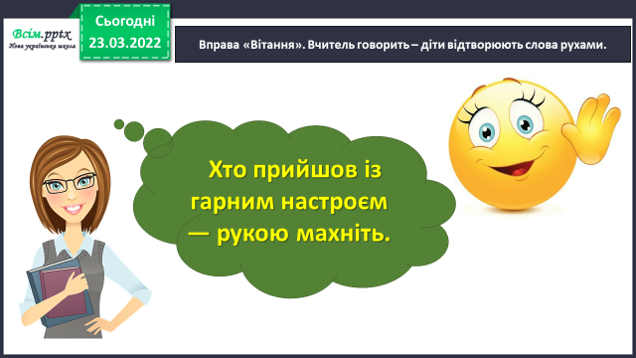**Вчитель говорить – діти відтворюють слова рухами.**

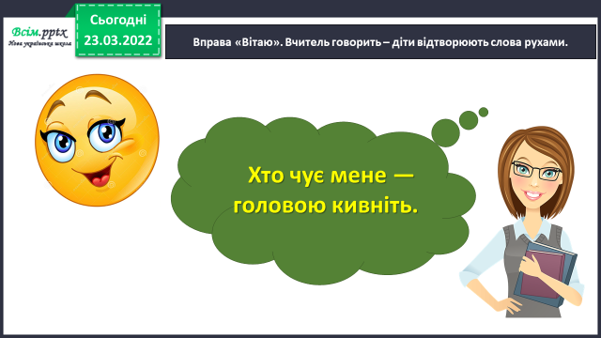

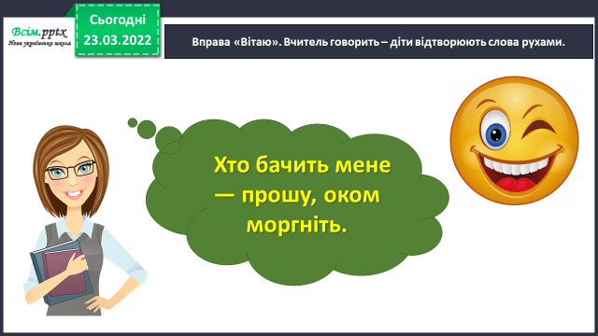

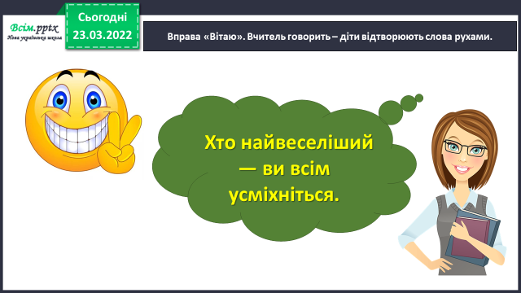

**2) Фізкультхвилинка для очей:**

[**https://www.youtube.com/watch?v=8G87kg9s1HM**](https://www.youtube.com/watch?v=8G87kg9s1HM)

**3. Повідомлення теми уроку.**

**- *Сьогодні ми підведемо підсумок нашій роботі за розділом«Літе­ратурні казки. П’єса-казка. Байки». Пригадаємо вивчені твори.***

**4. Повторення та узагальнення вивченого.**

**1)Перевіряю свої досягнення. Знаю…**

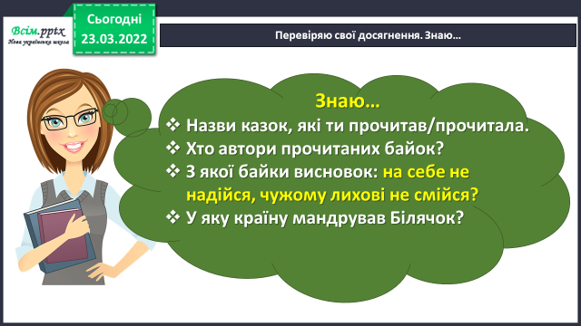

**2) Перевіряю свої досягнення. Розумію, можу пояснити…**

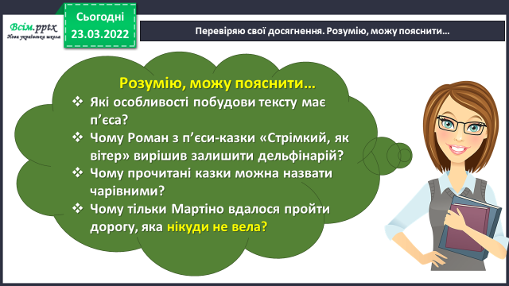

**3) Виконання завдань. Гра «Обери правильну відповідь».**

**Завдання 1.** ***Хто автор твору «Для чого людині серце»?***

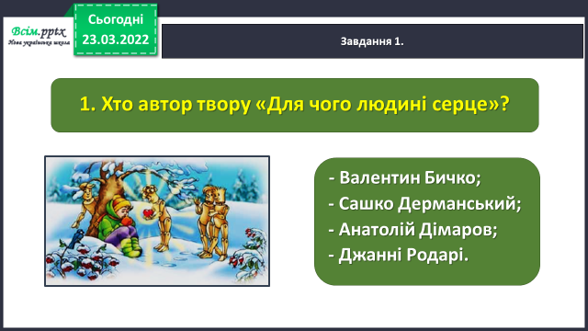

**Завдання 2.**

***Як би ти відповів/відповіла на запитання «Для чого людині серце?»***

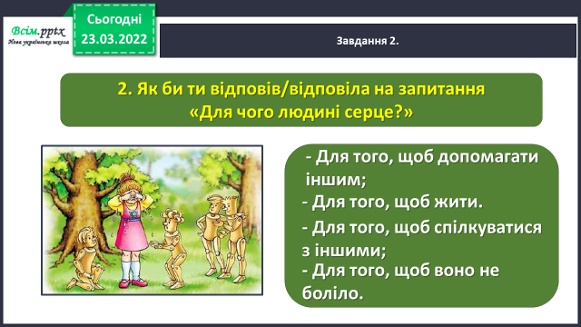

***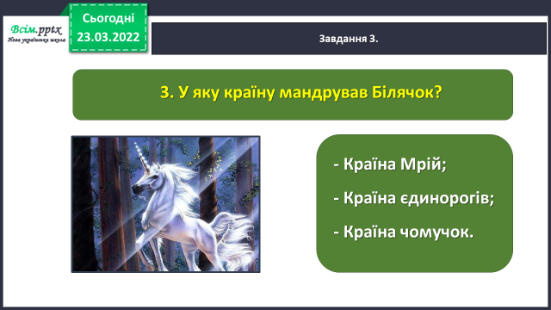*****Завдання 3.** ***У яку країну мандрував Білячок?***

**Завдання 4.**

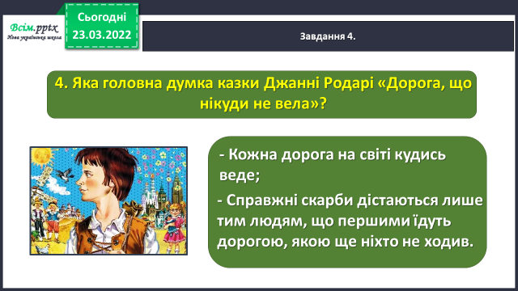***Яка головна думка казки Джанні Родарі «Дорога, що нікуди не вела»?***

***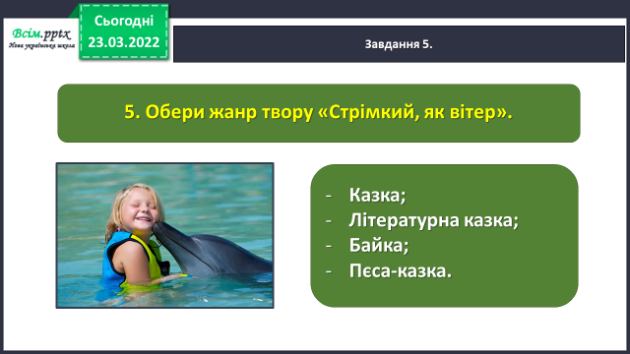*Завдання 5.** ***Обери жанр твору «Стрімкий, як вітер».***

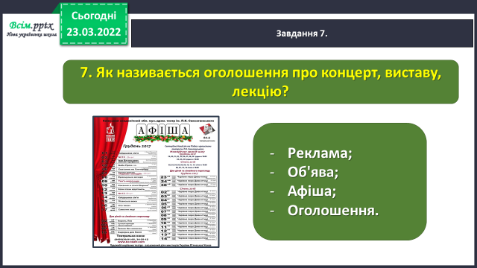 **Завдання 6.** ***Як називається оголошення про концерт, виставу, лекцію?***

**Завдання 7.**

***З якої байки висновок: «На себе надійся, чужому лихові не смійся»?***

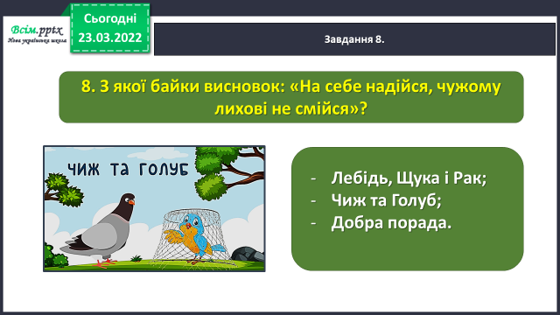

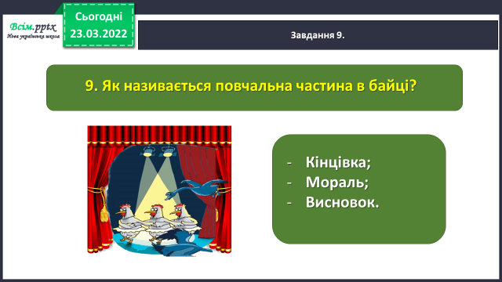 **Завдання 8.** ***Як називається повчальна частина в байці?***

***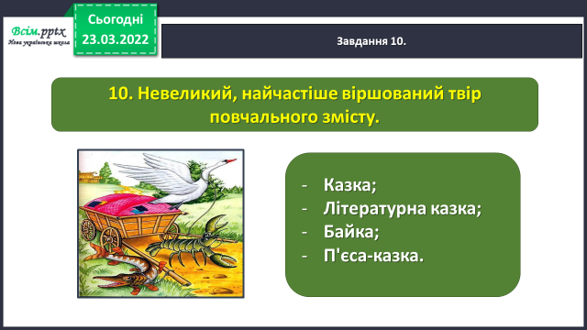*Завдання 9.** ***Невеликий, найчастіше віршований твір повчального змісту.***

**Завдання10.**

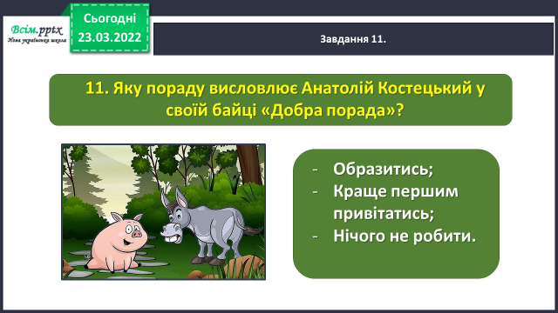***Яку пораду висловлює Анатолій Костецький у своїй байці «Добра порада»?***

**Завдання11*.***

***З якої байки ці слова «Хто винен з них, хто ні судить не нам…»?***

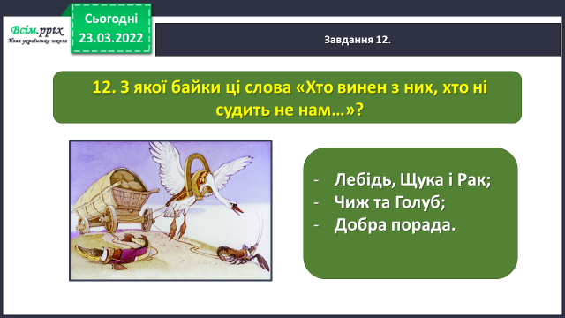

**5.** **Підсумок**

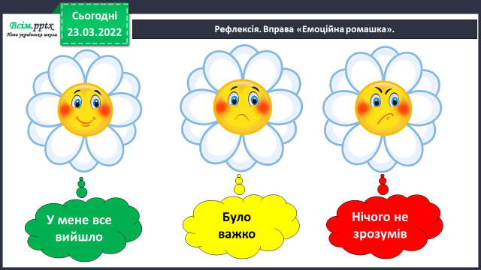**1) Вправа «Емоційна ромашка».**

**2) Домашнє завдання.**

**Шановні діти! Будь ласка, надішліть мені декламування байки напам’ять.**

**Намалюйте ілюстрацію до твору, який вам більше сподобався в цьому розділі.**